**Софийски университет „Свети Климент Охридски“**

**Факултет по математика и информатика**

**Документация**

**Тема:**„SmartHome“

**Предмет:**„Мобилно интернет съдържание“

**Изготвила:** Дафина Караманолева 61695

Съдържание

Анализ на потребностите 3

Основни цели и задачи 3

Целева група 4

Анализ на потребностите на потребителите 4

Нефункционални изисквания 4

Функционални изисквания 4

Проектиране на системата 8

Use Case диаграми 8

Activity диаграми 13

Диаграми на последователността на действия (Sequence diagrams) 15

Описание на реализацията 16

Оценяване 20

Описание на планираните методи за оценка на разработения интерфейс 20

Описание на проведени експерименти за оценка на интерфейса на системата. 21

Анализ на проведените експерименти и основни заключения относно качеството на интерфейса. 21

Идеи за бъдещо развитие и подобряване на интерфейса. 22

# Анализ на потребностите

## Основни цели и задачи

Живеейки във време на бързо развиващите се технологии, човекът все повече се стреми да наваксва и да бъде в крак с новите тенденции и технологии. Smart Home е кратко и ясно системата, която ще внесе нов поглед в ежедневито на хората у дома. Софтуера подпомага управлението на различните системи в нашия дом и предоставя ново виждане за тези процеси.

С навлизането на все повече и повече модерни и нови технологии човека е изправен пред свят, в който е главно заобиколен от тях. И още повече технологиите са навсякъде около нас – в колата, в дома, на работното място, в кафето и пр. Така споменатите технологии се опитват да помагат на нас хората (потребителите) и да ни спестяват време, разходи, нерви и пр. Но колкото и технологиите да са нови, колкото и да са модерни, то те ни карат винаги да взаимодействаме с тях по един или друг начин, понеже ние имаме нужда да улесним живота си. Какво предлага нашата система – едно централизирано място, през което да управлявате набор от системи във вашия дом. Това място е вашият телефон, а системата е Smart Home. Тя ще ви позволи да взаимодействате със системите във вашия дом чрез едно устройство, което значително ще подпомогне живота на използващите я потребители.

Характеристиките на Smart Home се разделят на 4 основни категории – Управление на осветлението, климатизацията, мултимедиините системи и кафе-машината. Включва се и база данни.

• Чрез категория Осветление, потребителят управлява осветителните тела в своя дом – включва/изключва избрани от него лампи, променя техния интензитет, задава различни режими на работа

• Чрез категорията Климатизация, потребителят ще управлява температурата на своята климатична система.

• Чрез категория Мултимедиини системи, потребителят задава кое мултимедиино устройство желае да управлява.

• Чрез категория Кафе-машина, потребителят лесно може да си направи кафе, капучино или мляко с какао.

• Базата данни служи основно за съхраняване на различните типове информация, с която приложението трябва да разполаго по всяко време.

## Целева група

В приложението SmartHome потребителите се делят на две основни групи – обикновен регистриран потребител (User) и главен регистриран потребител (Master User):

* Главни регистрирани потребители (Master Users) – тази група има всички възможни административни права в цялата система. Главен регистриран потребител има достъп до всички функционалности на системата. Той може да дава различни права на обикновенните регистрирани поребители (User), да добавят или изтриват потребители или групи от потребители.
* Обикновенни регистрирани потребители (Users) – тази група имат достъп само до тези функционалности на системата, които са им разрешени от Главни регистрирани потребители (Master User).

## Анализ на потребностите на потребителите

Системат Smart Home е предназначена да се използва от цялото семейство. Тя ще улесни всекидневния живот на потребителя и ще направи ежедневието му по приятно. Smart Home предоставя възможност на потребителя да управлява Осветление, Климатизация, Мултимедиини системи и Кафе-машини, само чрез своя смартфон. Без значение, къде се намира потребителя, системата ще изпълнява заявките, които са му подадени.

## Нефункционални изисквания

* **Изисквания за сигурност**

Да няма достъп до системата от Нерегистрирани потребители, както и регистрираните

потребители (User) да използват само функционалностите, които са им позволени от

регистрирания Главен потребител (Master User)

* **Изисквания за безопасност**

Системата да получави винаги потвърждение за всяка крайна стъпка, която потребителя желае да извърши, от самия потребител.

* **Изисквания за бързодействие**

Системата да отговаря на заявките от потребителите в рамките на 2 секунди

## Функционални изисквания

Системните характеристики представят главните изисквания към системата, заедно с тяхната функционалност и начини за използването и. Тъй като имаме две групи целеви потребители затова и функционалните изисквания са съобразени с тези групи потребители.

* **Функционалност на регистриран потребител (User)**
* **Избор категория Осветление**

• Избор на Режим на работа On - След като потребителят е избрал осветително тяло, може да избере неговия режим на работа - On

• Избор на Режим на работа Off - След като потребителят е избрал осветително тяло, може да избере неговия режим на работа – Off

• Избор на Стая - Потребителя избира стая, за която иска да направи промени относно осветлението

• Избор на всички Осветителни тела - Потребителя има възможност да избере всички осветителни тела за съответната стая

• Избор на Осветително тяло - Потребителя има възможност да избере осветително тяло/тела за съответната стая

• Избор на Интензитет на светлината - Потребителя може да определя интензитета на осветление на избраните осветителни тела

• Избор на неопределена Продължителност на работа - Потребителя има опция за неопределено време на работа (докато не се зададе включване/изключване ръчно)

• Избор на Продължителност на работа - Потребителя има възможност да задава час на включване/изключване.

• Избор на Модел на работа - Потребителят има възможност да избира какъв модел на работа да има осветителното тяло спрямо неговите изисквания.

• Добавяне на Модел на работа - Потребителят сам може да създава модел на работа.

• Добавяне на Модел на работа в Любими - Потребителят добавя определен модел на работа в ЛЮБИМИ

* **Избор на категория Отопление**

• Избор на Режим на работа On - След като потребителят е избрал отоплително тяло, може да избере неговия режим на работа - On

• Избор на Режим на работа Off - След като потребителят е избрал

отоплително тяло, може да избере неговия режим на работа – Off

• Избор на Стая - Потребителя избира стая, за която иска да направи промени относно отоплителното тяло

• Избор на всички Отоплителни тела - Потребителя има възможност да избере всички отоплителни тела

• Избор на някой Отоплителни тела - Потребителя има възможност да избере отоплително тяло/тела за съответната стая

• Избор на Температура - Потребителя може да определя температурата за избраното отоплително тяло

• Избор на неопределена Продължителност на работа - Потребителя има опция за неопределено време на работа (докато не се зададе включване/изключване ръчно)

• Избор на Продължителност на работа - Потребителя има възможност да задава час на включване/изключване.

• Избор на Модел на работа - Потребителят има възможност да избира какъв модел на работа да има отоплителното тяло спрямо неговите изисквания.

• Добавяне на Модел на работа - Потребителят сам може да създава модел на работа (определена температура)

• Добавяне на Модел на работа в Любими - Потребителят добавя определен модел на работа в ЛЮБИМИ

* **Избор категория Щори**

• Избор на Управление Вдигане щори - Потребителя има възможност да управлява (вдига) щорите

• Избор на Управление Сваляне щори - Потребителя има опцията да управлява (сваля) щорите.

• Избор на стая - Потребителя избира стая, за която иска да направи

промени относно щорите

• Избор Настройки на затъмненост - Потребителят има опцията за

избор колко да е затъмнена дадената стая.

• Избор Настройки на час - Потребителят има възможност да задава

точен час, в който щорите да се вдигат и да се спускат

• Избор на Създаване на режими - Потребителят може да създава режими, в които са зададени настройки за щорите

* **Избор категория Музика**

• Избор на Режим на работа On - Потребителят има възможност да избира режим на избраното устройство - On

• Избор на Режим на работа Off - Потребителят има възможност да избира режим на избраното устройство - Off

• Избор на Сила на звука - Потребителят може да контролира силата на звука по всяко време

• Избор на Станция при режим Радио - Потребителят има възможност да нагласи определена радио станция спрямо неговите изисквания

• Свързване на управляващото устройство със Системата за възпроизвеждане и функционалността на самата система- Потребителят има възможност да избере да работи с функционалностите на самата Система за възпроизвеждане(стерео уредба, домашно кино, радио)

• Свързване на управляващото устройство със Системата за възпроизвеждане и Плейер на устройството - Потребителят има възможност да избере да свърже Системата за възпроизвеждане с плейър на управляващото устройство

• Избор на Устройсво(Система за възпройзвеждане) – Потребителят избира устройството, с което иска да работи (стерео уредба, домашно кино,лаптоп, радио)

• Добавяне на ново устройство – Потребителят има възможност да добави ново мултимедийно устройство, което да управлява от системата

* **Избор категория Кафе Машина**

• Избор на Режим On - Потребителят има възможност да задава състояние на кафе-машината On

• Избор на Режим Off - Потребителят има възможност да задава състояние на кафе-машината Off

• Избор на Продукт - Потребителят има възможност да избира продукт от всички изброени (кафе, капучино, мляко с какао)

• Разглеждане Състояние на ресурсите - Потребителя може да разглежда състоянието на ресурсите на кафе-машината (количество кафе, вода, захар, мляко)

• Избор на Добавки - Потребителят има възможност да избира дадена добавка към заявката за продукт (захар, мляко, кафява захар) и количество на дадената добавка

• Избор на количество на Добавки - Потребителят има възможност да избира количество на дадената добавка

• Избор на Стандарт на работа - Потребителя има възможност да избира стандарт на работа

• Избор на Стандарт на работа Точен час - Потребителя има възможност да задава точен час за приготвянето на избран продукт

* **Функционалност на регистриран главен потребител (Master User)**

Регистрираният потребител (User) има право на достъп до дадена фунционалност на софтуера само ако тази фунционалност е разрешена от Главния потребител (Master User). Всяка от функционалностите в 1.1 може да бъде достъпна за Регистрирания потребител (User), само и единствено ако тя е позволена за него от Главния потребител (Master User). Сл едващите фунционалности описват всички възмоностите на регистрирания главен потребител потребител.

* **Разрешение за достъп на останалите потребители**

Потребителят разрешава достъп на даден регистриран потребител до функционалност от всички изброени като сменя нейния статут (On/Off)

# Проектиране на системата

## Use Case диаграми

* Избор на категория осветление
* Кратко описание – **Главен потребител или упълномощен обикновен потребител** може да управлява осветителния уред.
* Предварителни условия – Регистриран потребител, влязъл в системата и имащ пълномощия за управление на осветителните тела
* Основен поток на събития

1. Навигира се до менюто с осветителните тела
2. Избира стаята, в която се намира исканото от него осветително тяло
3. Избира осветителното тяло
4. Кликва върху бутона On/Off
5. Уредът бива включен изключен

* Алтернативни потоци на събития

1. Навигира се до менюто с осветителните тела
2. Избира стая
3. Клика On/Off
4. Включва/изключва всички исветителни тела в определената стая
5. Навигира се до менюто с осветителните тела
6. Избира стая
7. Клика иконата за редактиране
8. Отваря pop-up с информация относно всички осветителни тела в определената стая.
9. Може да премахва, добавя и редактира осветителни тела.

* Допълнителни изисквания – Ако използващите системата група потребители не са задали осветителни тела при изработката на тяхна къстомизирана версия, това меню няма да им бъде налично.

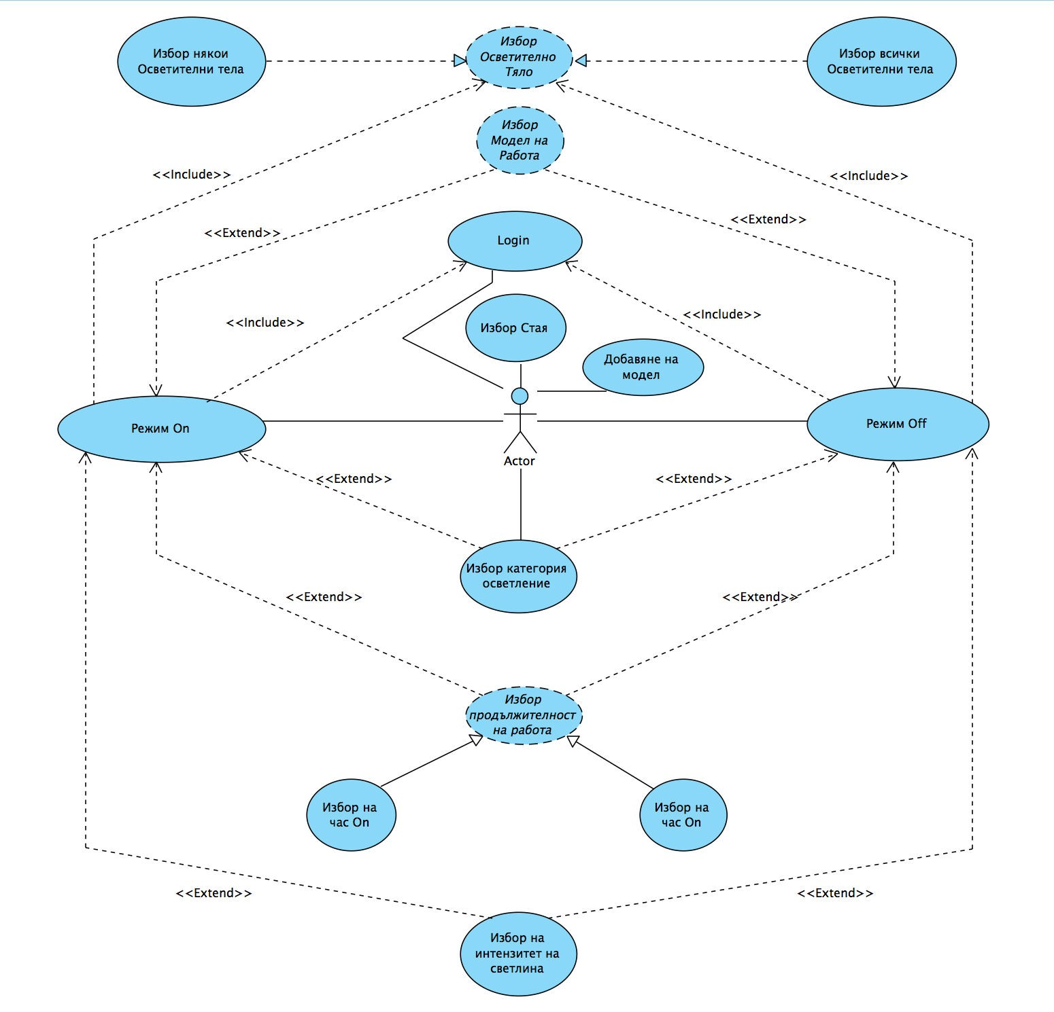

* Избор на категория Мултимедийни системи
* Кратко описание – **Главен потребител или упълномощен обикновен потребител** може да управлява определен мултимедиен уред избран от него.
* Предварителни условия – Регистриран потребител, влязъл в системата и имащ пълномощия за управление на мултимедийните системи
* Основен поток на събития

1. Навигира се до менюто с мултимедийните системи
2. Избира стаята, в която се намира искания от него уред
3. Избира искания уред
4. Кликва върху бутона On/Off
5. Уредът бива включен изключен

* Алтернативни потоци на събития

1. Навигира се до менюто с мултимедийните системи
2. Избира стая
3. Променя силата на звука
4. Навигира се до менюто с мултимедийните системи
5. Избира стая
6. Клика иконата за редактиране
7. Отваря pop-up с информация относно всички мултимедийни системи в определената стая.
8. Може да премахва, добавя и редактира мултимедийните системи.

* Допълнителни изисквания – Ако използващите системата група потребители не са задали мултимедийни системи при изработката на тяхна къстомизирана версия, това меню няма да им бъде налично.

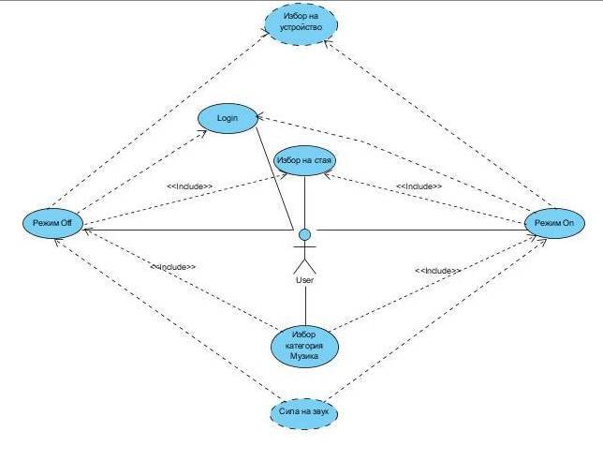

* Избор на категория Кафе-машина
* Кратко описание – **Главен потребител или упълномощен обикновен потребител** може да управлява кафе-машнита в неговия дом.
* Предварителни условия – Регистриран потребител, влязъл в системата и имащ пълномощия за управление кафе-машината.
* Основен поток на събития

1. Навигира се до менюто за управление на кафе-машината
2. Кликва върху бутона On/Off
3. Уредът бива включен изключен

* Алтернативни потоци на събития

1. Навигира се до менюто за управление на кафе-машината
2. Разглежда съдържанието на продуктите в кафе-машината
3. Навигира се до менюто за управление на кафе-машината
4. Клика на бутона за приготвяне на напитка
5. Отваря pop-up, в който потребителят трябва да избере какви продукти би искал да добави към напитката си.
6. След като е направил избора си на добавки потребителят клика на бутона за приключване.
7. Кафе-машината започва приготвянето на исканата напитка.

* Допълнителни изисквания – Ако някой от резервоарите за добавки на кафе-машината е празен и потребителят се опита да направи напитка с определената добавка, заявка към машината няма да бъде изпратена и тя няма да направи нищо.

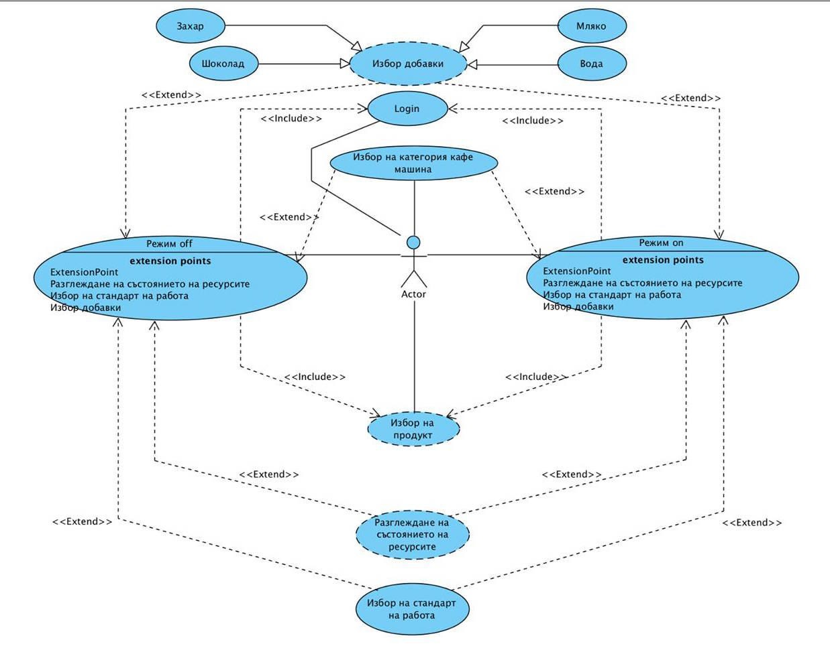

## Activity диаграми

* Обща диграма за изпращане на заявки към устройствата Осветление, Щори, Музикални Системи, Кафе‐Машина

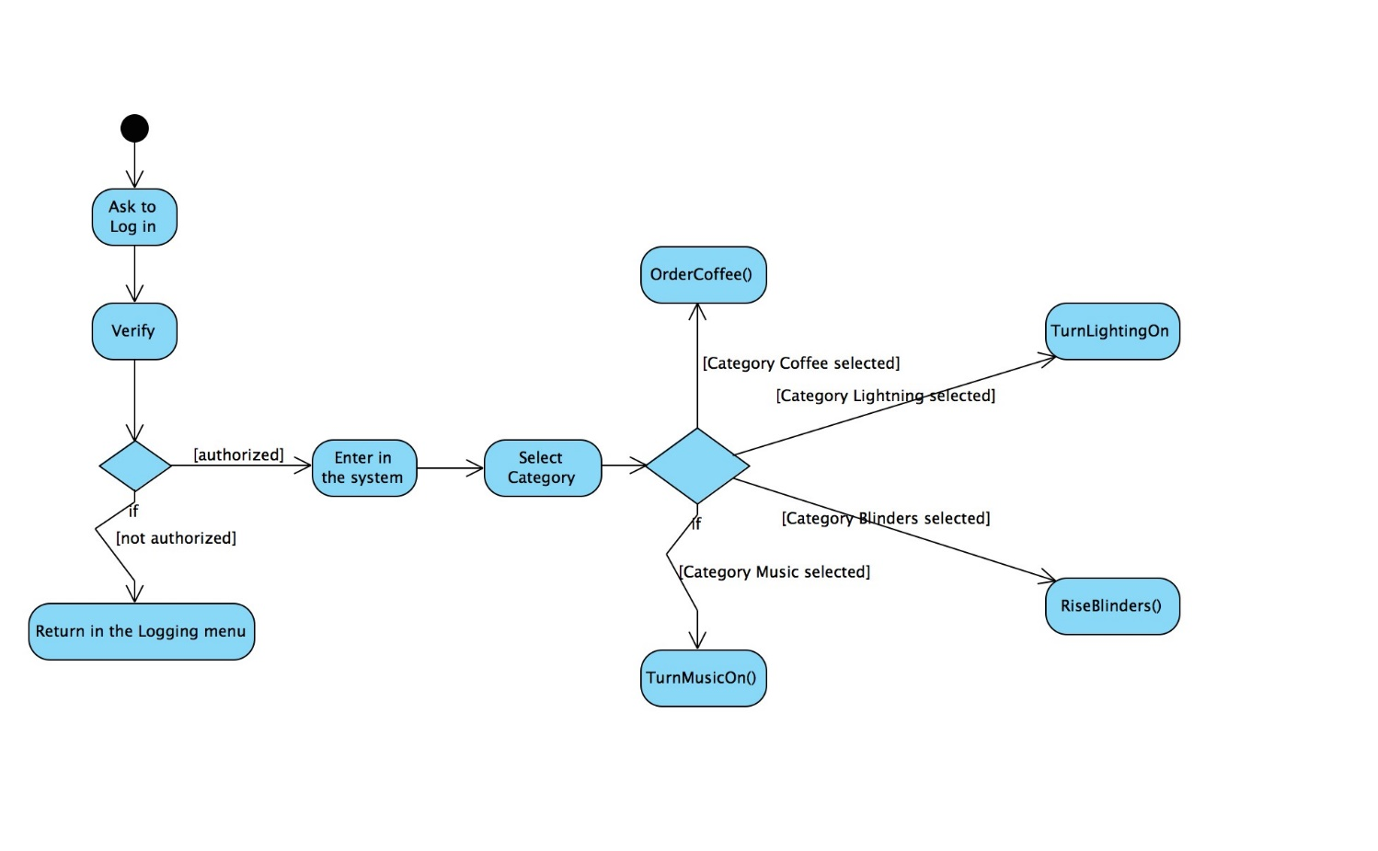

* 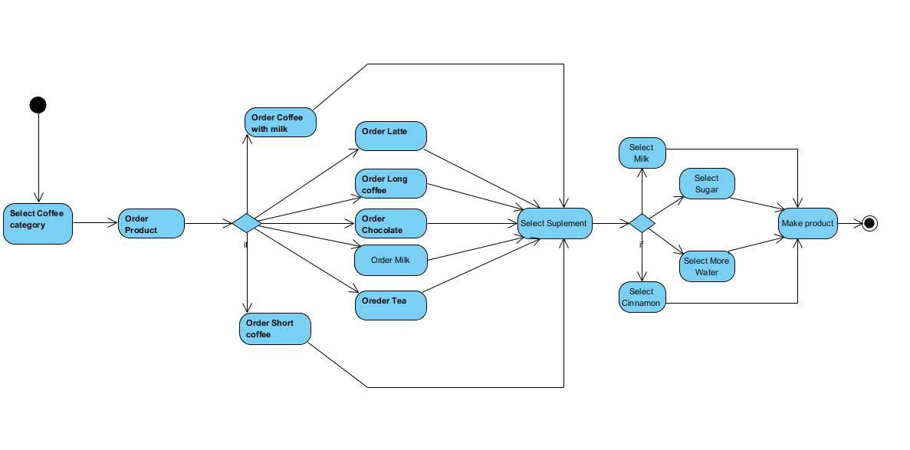Диаграма за изпращане на заявка за продукт към Кафе‐ машината

## Диаграми на последователността на действия (Sequence diagrams)

* 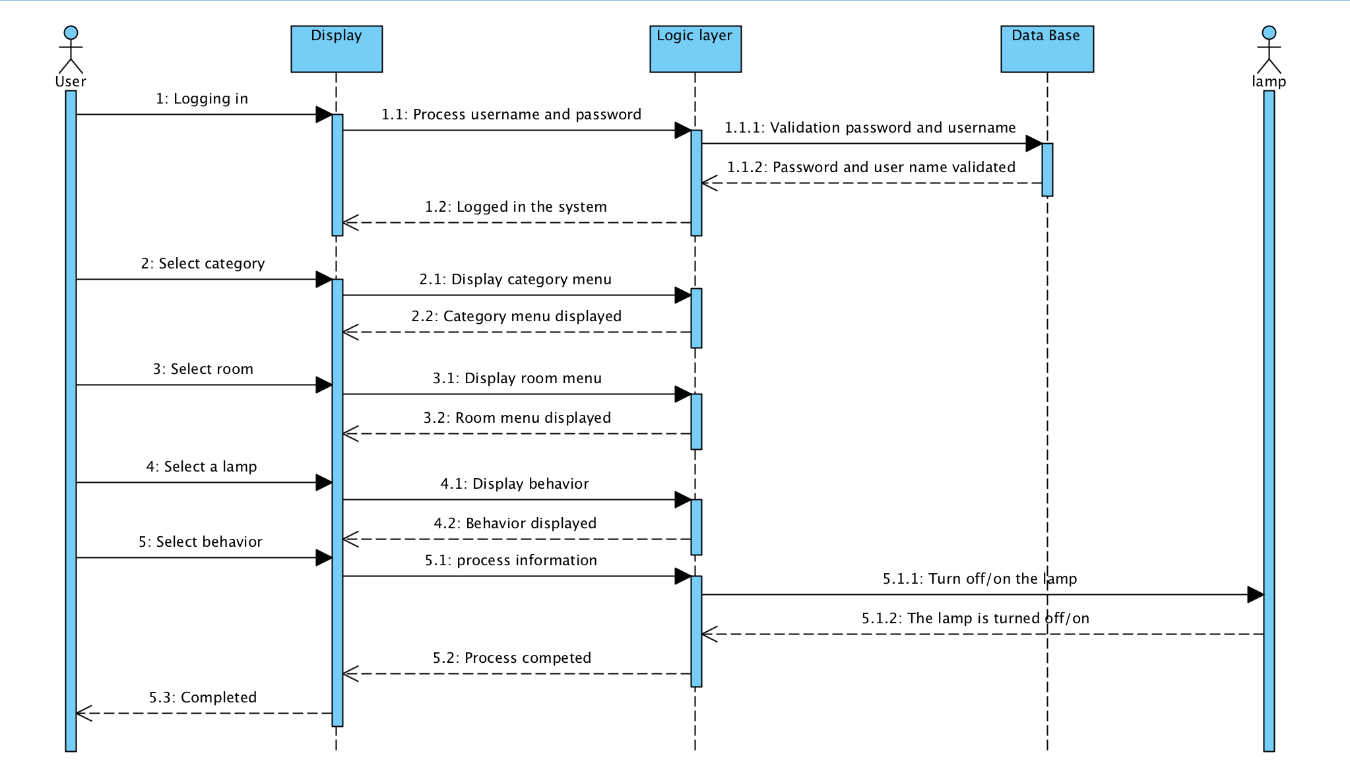Диаграма за включване на осветлението

# Описание на реализацията

Адресът, на който може да бъде достъпена системата е: <http://dafinakaramanoleva.github.io/fmi_hmi/>

SmartHome е уеб платформа, която трябва да бъде лесна и интуитивна, тъй като е предназначена за всички възрастови и професионални групи от хора. Поради това ние се спряхме на няколко основни идеи: прост и изчистен дизайн, мнжество икони и изображения, улесняващи обикновения потребител.

Сега с помощта на скрийншотове на системата + кода ще ви разходя из проекта. На фиг.1 може да се види логин формата, която е стандартна форма за всеки такъв сайт. Тук за пръв път можем да видим логото на системата.

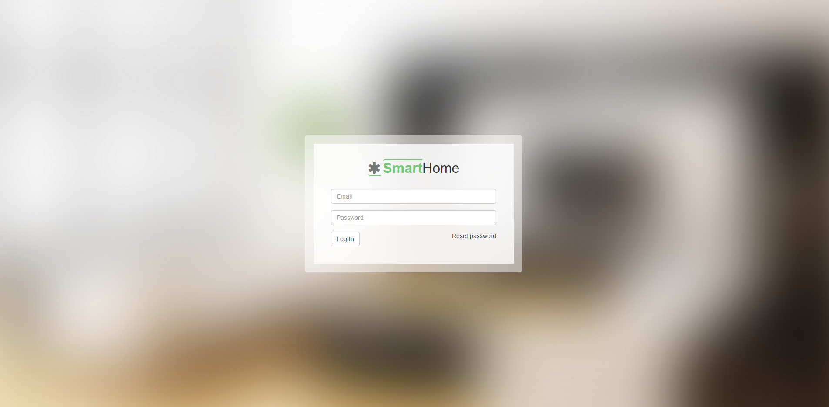

Фиг.1 Вход

Уеб системата работи безупречно както на различните браузъри така и на различни устройства, което беше целта на проекта. Сайтът не е взаимстван от по-голям такъв или темплейт. Разработен е единствено от мен с помощта на HTML, CSS и малко JavaScript. Тук на фиг.2 е основната страница на нашата система, виждаме в ляво меню с различните видове категории и в тях, прилежащите им функционалности.



Фиг. 2 Главна страница

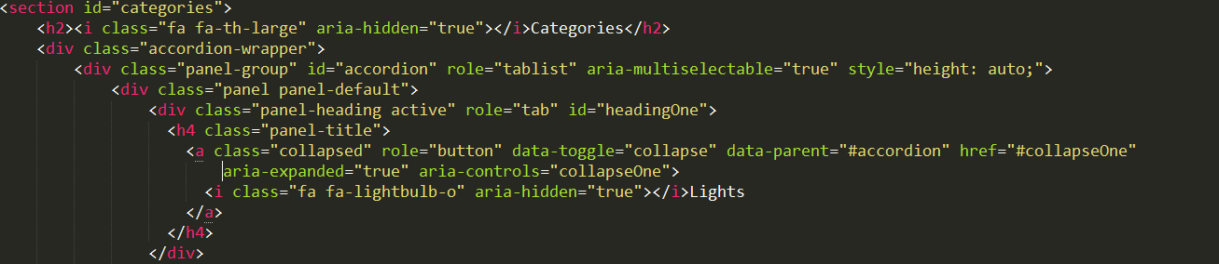Използвала съм библиотеката **Bootstrap**, за постигането на responsive design. Или по-точно JavaScript елементът акордион използван за главната функционалност е един от най-важните за моята система. Чрез него се получава пплавното преминаване от категория към категория.

Фиг. 3 HTML код + Bootstrap

За да може тази функционалност да се изпълни добре както на десктоп така и на мобилно приложение изплозвах css property-то – media query, с което разделих поведението на елемента на две части под и над 1170px. На фиг. 8 може да се види втория вид на акордиона.

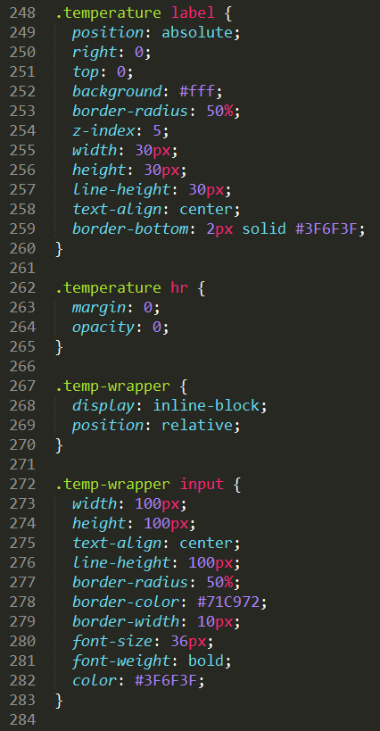

Фиг.5

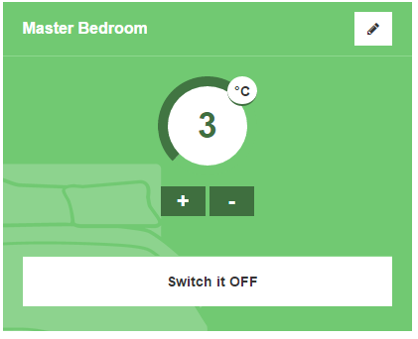

Фиг. 4 Регулация на температура

На фиг. 4 и фиг. 5 виждаме една от категориите – температура и кода, отговарящ на контролата за регулиране на температурата. Контролата за температура, както се вижда на фиг.5 е изцяло реализирана чрез CSS.

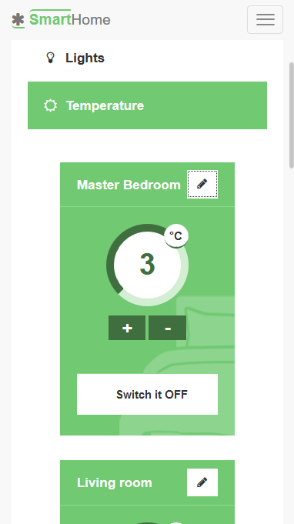 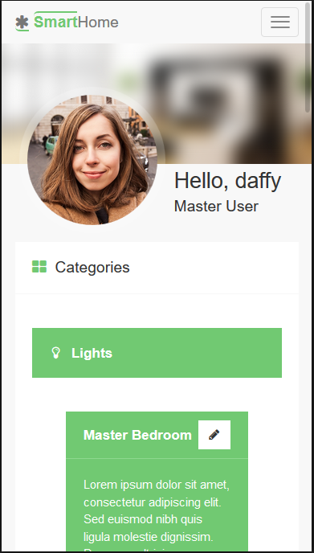

Фиг.6 и фиг.7 Изглед на мобилно устройство

Както вече споменах, за да се разпъва и събира съдържанието на системата съм използвла почти изцяло Bootstrap и съответно това, което виждате на фиг.6 и фиг.7 е SmartHome системата на мобилно устройство и как точно изглежда тя.

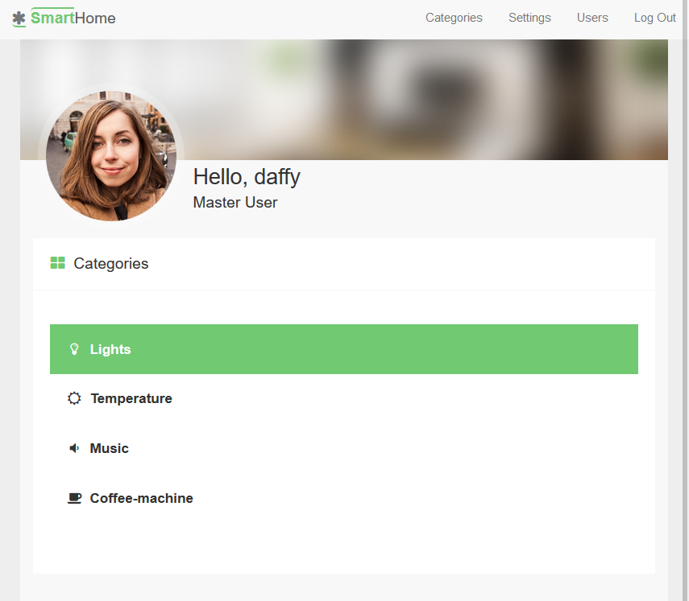

Фиг.8 Главна страница на моболно устройство

# Оценяване

## Описание на планираните методи за оценка на разработения интерфейс

Планираните методи за оценка на интерфейса са алфа и бета тестване на системата, като за целта могат да се използват постъпково описаните сценарии за употреба, включени в документацията. Системата беше предоставена на 5 души и всеки сам за себе си се запозна със системата и започна да я изследва.

## Описание на проведени експерименти за оценка на интерфейса на системата.

Методите за оценка на интерфейса завършиха успешно. От анализирането им извлякохме следното:

* Добавихме на логнатия потребител вид на ролята, която той може да види и да разбере, че има или няма специфични правомощия.
* При основната категория ‘Осветление‘ липсваше функционалността On/Off на определено осветително тяло, възможно беше само включване/изключване на всички осветителни тела в определна стая, което поправихме.
* Имаше объркване отностно редактирането на потребители от главен потребител. Решението ни беше напрвата на нова секция в системата ‘Users‘ или ‘Потребители‘

## Анализ на проведените експерименти и основни заключения относно качеството на интерфейса.

Като експеримент приложихме анкетиране на евентуални бъдещи потребители, от която извлякохме доста полезна информация. Забелязахме значителен интерес на хора към функционалности засягащи осветлението и отоплението или с други думи всички интервюирани бяха категорични по отношене на присъствието им в нея. По- малък интерес предствляваше управлението на малките електроуреди, като може би единствено кафе машината беше спомената от всички като желана услуга.

Отличаващи се нови идеи за нас бяха следните: управление на охранителната система, следене за включени в контактите уреди чрез индикатори. Друга голяма и основна функционалност, която установихме след направата на анализа беше поддържането на съобщения и отчети относно уредите и тяхната използваемост. Тази функционалност обаче не успяхме да имплементираме, но ще бъде сериозно разгледана в бъдеще.

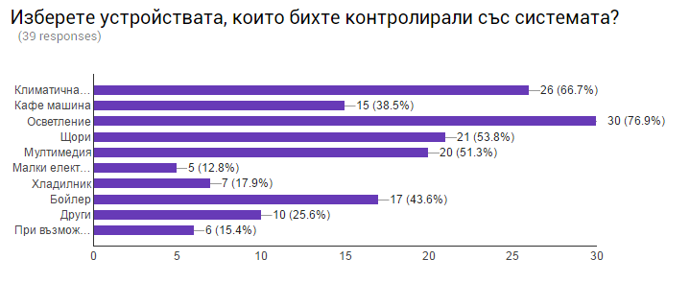

Тази фигура е в следствие на анализа на проведената анкета и резултатите от нея. От нея избрахме най-желаните уреди и ги имплементирахме в системата.

## Идеи за бъдещо развитие и подобряване на интерфейса.

* Добавяне на функционалност генерираща отчети на база на състоянието на използваните уреди.
* Много важна според потребителите функционалност за начин на проверка на включените към момента на проверка уреди.
* Добавяне на нова система или подсистема на съществуващата за нерегистрирани потребители, които да могат чрез нея да се информират относно нашата система, един вид рекламен сайт.